分布式运算（DA）

内积运算是数字信号处理中最为常见的运算：思考题，哪些信号处理算法可以抽象为内积呢？

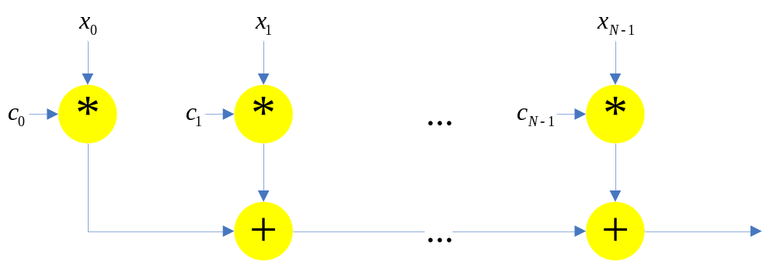
图 1 常数向量内积，
其中是常数向量，是变数向量

首先要明白：一个通用乘法器和一个常系数乘法器的实现代价是不同的，前者比后者需要更多的面积，且功耗更大。而在大多数数字信号处理应用中，需要的只是常系数乘法，比如图 1的内积结构。

针对图 1，工程上有很多优化的实现技术，其中最为著名的当属分布式算法。这里我们介绍基本的DA算法，及其若干改进，每一种改进都有其意味深长的地方，值得玩味！最后，介绍一个DA实现IIR滤波器的例子并结束本章。

将图 1的计算过程列出来，如图 2所示。正常的计算方式：先是一列列单独计算，也就是计算，然后再把所有列的结果累加起来；而DA反其道而行之，先是一行行计算（累加同一时段的不同乘法器的部分积），然后再把所有行的累加结果相加，比如第j行的计算就如图 3所示。注意，从图 2可以看出，行与行之间成2倍关系，用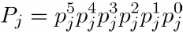表示第j行的累加结果，则最终结果可表示为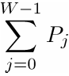，W为x的字长。其实每一行之间的计算都是相似的，不同的只是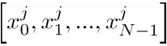，其中为第i路输入的第j位。针对的所有组合，可制成LUT表，从而直接根据查表得出每一行的累加结果，从而大大加快系统计算速度。

图 2 DA的部分积累加方式，先行后列；；而一般的方式是先列后行

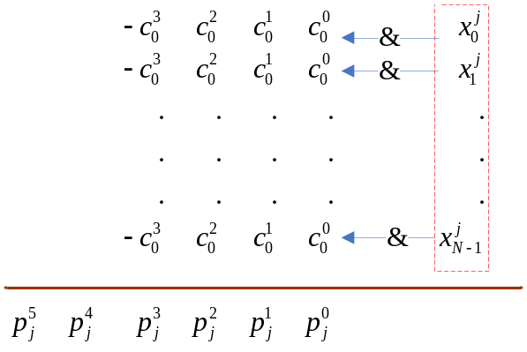
图 3 第j行累加，一共有W行，也就是j=0,1,…,W

以上是从图示说明DA的原理，我们也可以从数学公式的变换中得出DA结构（设计硬件电路，有时可借鉴数学上的“数形结合”思维方式，结合图形和解析式来分析，从而找到高效的实现方式）。

假设第i个输入为
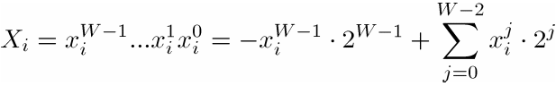
第i个乘法器的系数为
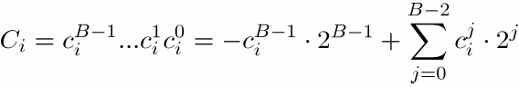
注意，的位长不必与位长相同（实际很多情况下也是不同的），这里的位长为W，而位长为B。

内积输出可表示为
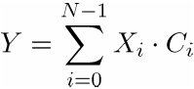
注意，公式给出的计算方式对应的就是先列后行（结合图 2来分析），那么什么样的才是先行后列呢？请往下看，
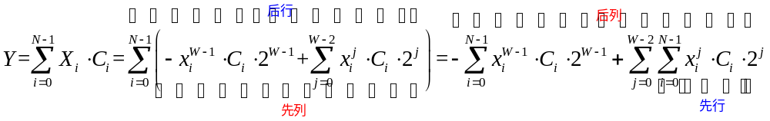
从解析式来看从一般计算方式到DA方式，其实就是交换求和次序。

根据图 2的计算方式，设计DA结构如下，
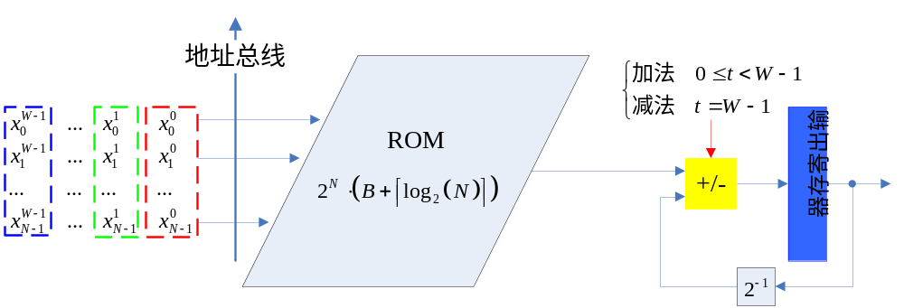
图 4 标准的DA系统框图
这里，给出生成ROM数据的MATLAB代码，输入为N个系数，输出ROM的数据（程序中给出实数数据，实现时可用定点转换程序，将数据转化为规定格式定点数），
代码 1 标准DA的ROM数据生成
function [rom,Xi] = da_rom_nor(C)

N = length(C);
Xi = 0:2^N-1;
Xi = dec2bin(Xi,N)-'0';
rom = Xi*C';
测试程序
代码 2 给定N个系数Ci，输出ROM数据
function da_nor_demo()
clc
close all

N = 3;
C = rand(1,N)*2-1;

[rom,Xi] = da_rom_nor(C);

stem(rom);

disp('C');
disp(C);

disp('rom');
disp(rom);

disp('Xi');
disp(Xi);
C
-0.6044 -0.9389 0.4881

rom
0
0.4881
-0.9389
-0.4508
-0.6044
-0.1162
-1.5433
-1.0551

Xi
0 0 0
0 0 1
0 1 0
0 1 1
1 0 0
1 0 1
1 1 0
1 1 1
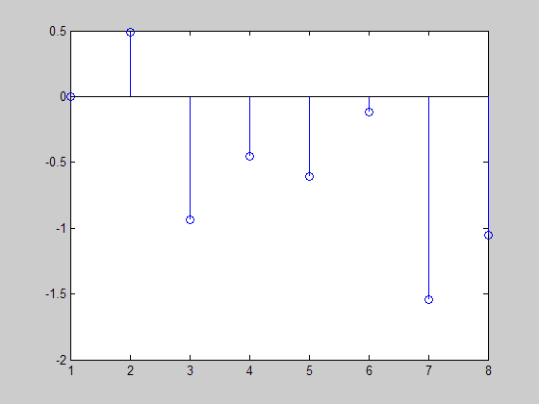
%ROM数据示意图

根据我们假设的参数，不难得出ROM的容量为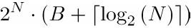比特，其中与N成指数关系，这几乎是不可接受的；假设N=32，那么ROM容量将是Gbits 数量级。为了应用DA，首要解决的减少ROM容量，否则DA算法就没有实用意义了。

缩减ROM容量有两个途径：
- ROM分解；
- 偏移数编码（对称数形式）。

ROM 2分解的DA框图如下
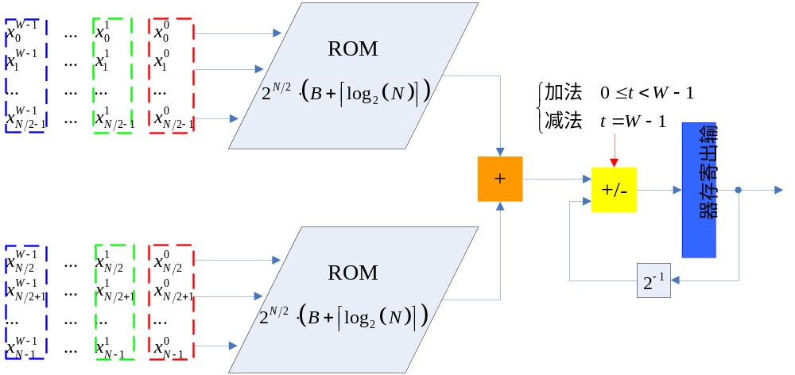
图 5 ROM 2分解DA框图

ROM 2 分解DA所需ROM容量为 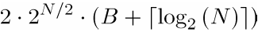，缩小程度非常可观，我们来测试一下不同程度分解ROM容量缩小的比例，
clear all
clc

format short e;

N = 16;
B = 16;
B = B+log2(N);

rmsz= 2^N*B;

% 分解块数
M = [2 4 8 16];
a = zeros(1,length(M));
b = zeros(1,length(M));
c = zeros(1,length(M));

n = 0;
for k = M
n = n+1;
a(n)= k*2^(N/k)*B;
b(n)= k*2^(N/k);
c(n)= 100*((rmsz-a(n))/rmsz);
end

disp([rmsz,2^N]);
disp('--------分解ROM-------------')
disp(M);
disp(a);
disp(b);
disp(c);
1310720 65536

--------分解ROM-------------
2 4 8 16

10240 1280 640 640

512 64 32 32

9.9219e+001 9.9902e+001 9.9951e+001 9.9951e+001

考虑N=32的情况，分别使用[2,4,8,16]四种不同分解方案，从输出结果可看成，缩小程度都在99.2%以上。不分解ROM需要65535个单元，而2分解只需512个单元，更甚的8分解只需32个单元。。分解所带来的ROM可节省99.951%，，真是太令人兴奋了。当然，图 5也说明分解所带来的代价，就是需要而外加法器，将各个分开的ROM输出进行合并（相加，橙色加法器）。

高阶ROM分解的DA实现，需要多个合并加法器，为了加快合并速度，应该使用树形加法方式同时结合CSA累加技术，，，或者是在树形加法器中插入流水线——不论怎么说，要设计一个快速合并模块是很容易的！

使用ROM分解技术，已经可以极大缩减ROM容量，但是“大虾们”还给出了进一步缩减ROM容量的方法：偏移数制（OBC）编码——注意，这是一种非常巧妙且难于想到的处理方式，值得大家挑战！

偏移数制编码（我更喜欢称之为 对称数制编码），来源于这么一个设想，

首先来观察
表格 1 标准2C编码DA的ROM内容
 |  |  |  | ROM的内容
0 | 0 | 0 | 0 | 0
0 | 0 | 0 | 1 | C3
0 | 0 | 1 | 0 | C2
0 | 0 | 1 | 1 | C2+C3
0 | 1 | 0 | 0 | C1
0 | 1 | 0 | 1 | C1+C3
0 | 1 | 1 | 0 | C1+C2
0 | 1 | 1 | 1 | C1+C2+C3
1 | 0 | 0 | 0 | C0
1 | 0 | 0 | 1 | C0+C3
1 | 0 | 1 | 0 | C0+C2
1 | 0 | 1 | 1 | C0+C2+C3
1 | 1 | 0 | 0 | C0+C1
1 | 1 | 0 | 1 | C0+C1+C3
1 | 1 | 1 | 0 | C0+C1+C2
1 | 1 | 1 | 1 | C0+C1+C2+C3

其实，从代码 2的结果图中也能看出，ROM的数据不具有“对称的规律”，也就是说没有冗余性（对称性思路来源于正弦函数数据的存储，利用对称性总是可以节约资源）。大虾们经过分析思考，发现，之所以ROM数据不对称，原因在于2C补码编码的不对称，2C编码数
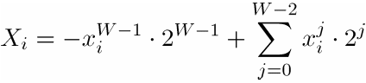
中，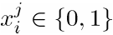，也就是说的取值是不对称的，0和1显然不是对称关系，-1和1倒是刚好对称。

如果能用对称的形式来编码，会不会“幸运”地造成ROM数据成对称关系呢？经过巧妙的构造，得到一种对称数制编码如下
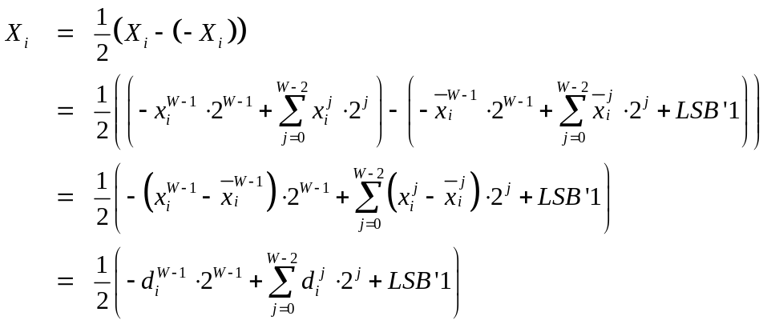
其中，
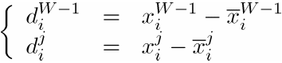
很巧妙的一点在于，
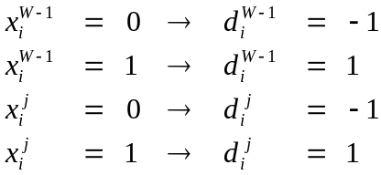
从公式可以看出，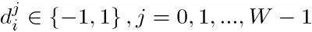，形成一种对称编码，使用这种编码来编码，将得到偏移数制DA实现，
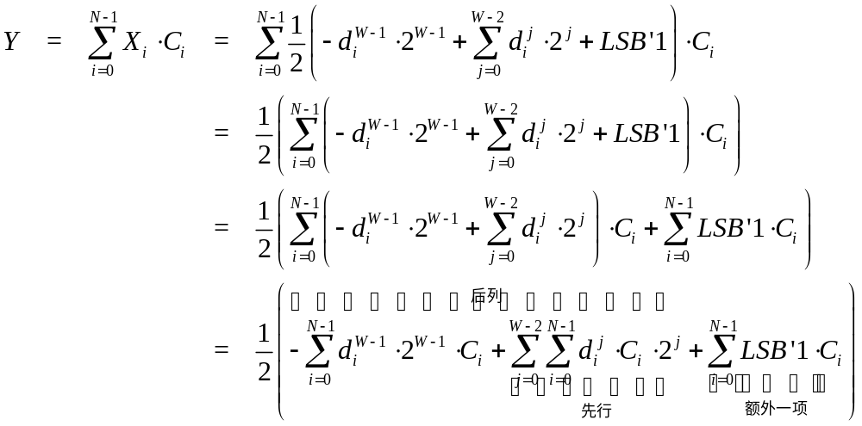
根据公式设计的结构为
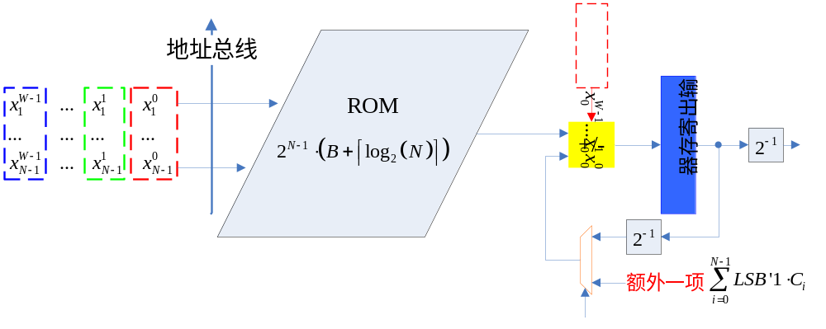
图 6 使用偏移数制的DA框架

表格 2 偏移数制编码DA的ROM内容
2C编码 |  |  |  | 偏移数制编码 |  |  |  | ROM的内容
 |  |  |  | 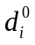 | 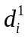 | 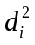 | 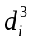 | ROM的内容
0 | 0 | 0 | 0 | -1 | -1 | -1 | -1 | -C0-C1-C2-C3
0 | 0 | 0 | 1 | -1 | -1 | -1 | 1 | -C0-C1-C2+C3
0 | 0 | 1 | 0 | -1 | -1 | 1 | -1 | -C0-C1+C2-C3
0 | 0 | 1 | 1 | -1 | -1 | 1 | 1 | -C0-C1+C2+C3
0 | 1 | 0 | 0 | -1 | 1 | -1 | -1 | -C0+C1-C2-C3
0 | 1 | 0 | 1 | -1 | 1 | -1 | 1 | -C0+C1-C2+C3
0 | 1 | 1 | 0 | -1 | 1 | 1 | -1 | -C0+C1+C2-C3
0 | 1 | 1 | 1 | -1 | 1 | 1 | 1 | -C0+C1+C2+C3
1 | 0 | 0 | 0 | 1 | -1 | -1 | -1 | -(-C0+C1+C2+C3)
1 | 0 | 0 | 1 | 1 | -1 | -1 | 1 | -(-C0+C1+C2+C3)
1 | 0 | 1 | 0 | 1 | -1 | 1 | -1 | -(-C0+C1-C2+C3)
1 | 0 | 1 | 1 | 1 | -1 | 1 | 1 | -(-C0+C1-C2-C3)
1 | 1 | 0 | 0 | 1 | 1 | -1 | -1 | -(-C0-C1+C2+C3)
1 | 1 | 0 | 1 | 1 | 1 | -1 | 1 | -(-C0-C1+C2-C3)
1 | 1 | 1 | 0 | 1 | 1 | 1 | -1 | -(-C0-C1-C2+C3)
1 | 1 | 1 | 1 | 1 | 1 | 1 | 1 | -(-C0-C1-C2-C3)

注意到，ROM中的内容是关于中间黑线上下对称的（互为相反数），也就是说，ROM只需存储一半的数据即可，，，

这里给出基于偏移数制编码的ROM数据生成MATLAB程序，
代码 3 偏移数制编码DA的ROM数据生成
function [rom,Xi,Di] = da_rom_obc(C)

N = length(C);
Xi = 0:2^N-1;
Xi = dec2bin(Xi,N)-'0';
Di = Xi-not(Xi);

rom = Di*C';
测试程序，

function da_obc_demo()
clc
close all

N = 3;
C = rand(1,N)*2-1;

[rom,Xi,Di] = da_rom_obc(C);
stem(rom);

disp('C');
disp(C);
disp('Di');
disp(Di);

disp('rom');
disp(rom);

disp('Xi');
disp(Xi);
C
-5.2014e-001 7.7302e-001 -9.4265e-001

Di
-1 -1 -1
-1 -1 1
-1 1 -1
-1 1 1
1 -1 -1
1 -1 1
1 1 -1
1 1 1

rom
6.8976e-001
-1.1955e+000
2.2358e+000
3.5051e-001
-3.5051e-001
-2.2358e+000
1.1955e+000
-6.8976e-001

Xi
0 0 0
0 0 1
0 1 0
0 1 1
1 0 0
1 0 1
1 1 0
1 1 1

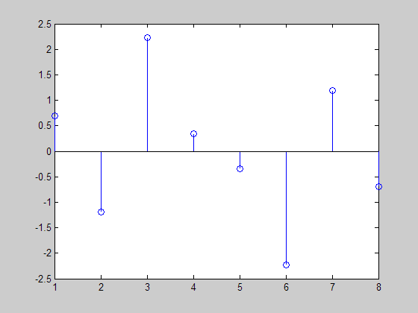

，ok，最后在给出一个IIR DA的例子，这里只给出设计框图，大家感兴趣可以自行实现之，，

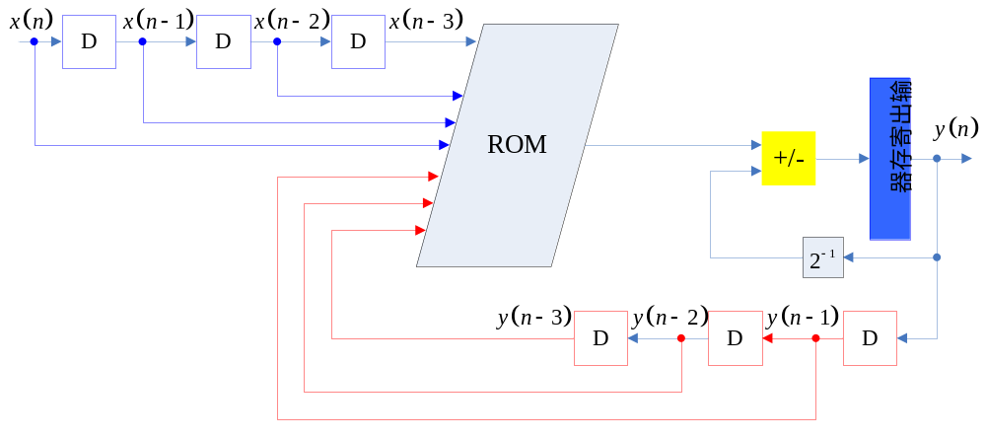
图 7 IIR DA实现示意图

思考题：从图 4的标准DA框架中可知，后半段是一个循环累加的过程，，这个循环累加需要W个迭代周期才能完成，试问：如何设计一个“全并行”的DA，使用树型累加方式来算出结果，而不用循环累加方式（全并行DA又称为高阶DA）？——问题来源于《数字信号处理的FPGA实现》，Uwe Meyer-Baese著。

好了，本章内容到此结束。。GOODLUCK！

附录 A 数的表示及其加法运算
虽然本章讨论的是乘法器的位级架构设计，但乘法器实际上等价于多次加法，所以有必要讨论一下基本的加法运算性质，更为详细的知识可以从计算机体系结构或数字设计等书籍中找到（如果你对加法运算已经非常熟悉，可以跳过这一段）。

数字有多种不同表示，下面只介绍本章用到的。数可分为无符号数和有符号数两类，无符号数表示比较简单，如公式
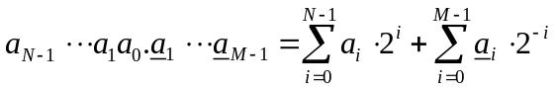
有符号数表示稍微复杂，常用原码表示或2C表示。

原码表示，最高位为符号位（0为正数，1为负数），除最高位之外的其他位表示数字的绝对值大小，如公式
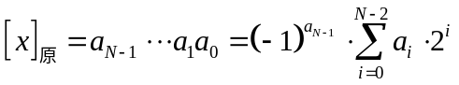
如果是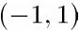之间的小数，注意不包括，如公式
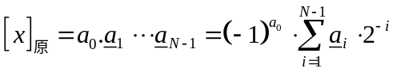
根据定义，0有两种表示，即或者。

2C表示，仍然是最高位为符号位，但具体表示公式不同，如公式和
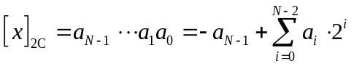
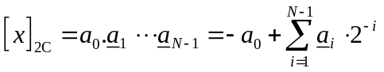
在数字逻辑设计课程中，学习过“原码和2C的互相转化”，这里复习一遍，其中会涉及到某些容易混淆的概念，大家务必小心谨慎！注意，通过这种讨论，是可以提高大家对“位”的感觉，从而能更好的讨论位级运算架构！

首先是：原码到2C的转化，可分3种情况，
- 若x为正数，则
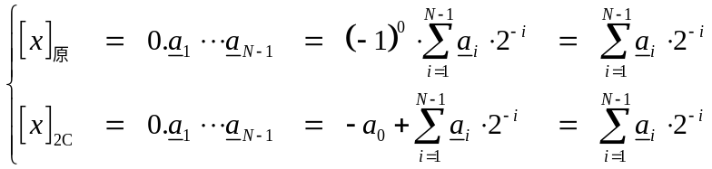
公式的上下两式结果一样，也就是说正数的原码和2C表示是一模一样的，直接copy即可。

- 若x为0，那么原码可表示为或者，转化为2C，必须是；注意2C表示的是-1，而不是0。

- 若x为负数，则
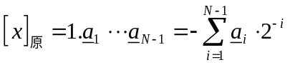
另外，负数的2C表示为
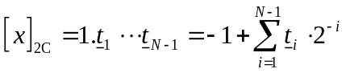
要进行负数原码到2C的转化，必须找到和的关系（别只是看，你也动手试试），
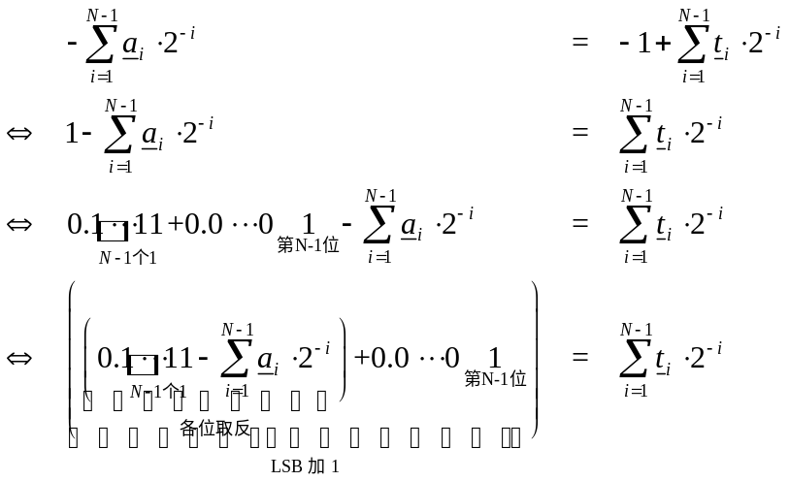
公式推导过程非常清楚地给出了负数原码到2C表示的过程，归结如下：保持符号位不变，其余各位取反并在LSB上加1。取反表示为，即加上划线；在LSB上加1，表示为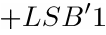。

题外话：进行硬件设计时，有些同学担心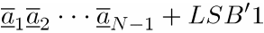会不会出现计算溢出，下面将证明，不会出现溢出；然后我们来设计一种转化电路。

因为x为负数（），所以不全为0，因此不全为1，所以不会溢出。

话又说回来，当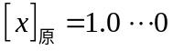时，非符号位取反并，就会导致向符号位的进位，改进位和符号位相加，得0并产生更高位进位；；；如果抛弃更高位进位，将得到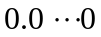，这恰恰好是我们想要的转化结果，所以负数原码到2C的转化电路如下，
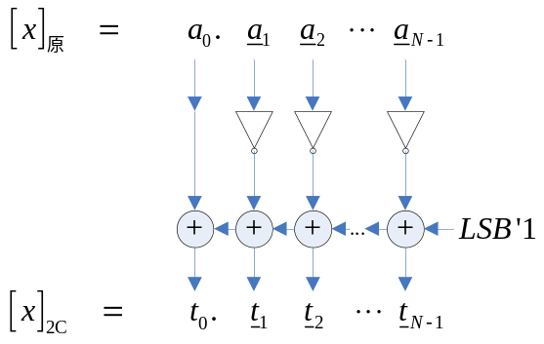

小结以上原码到2C的转化方式：
- 符号位为0，直接copy；
- 符号位为1，除符号位之外的其他各个位取反，然后，溢出自然舍弃。

反过来看看2C到原码的转化，虽然这种转化可能意义不大，但做为位级硬件设计的练习是不错的，，仍然分三种情况：
- x为正数，则2C到原码直接copy即可；
- x为0，则 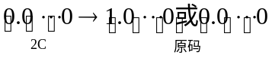；
- x为负数，那么 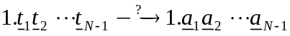应该是什么样的呢？
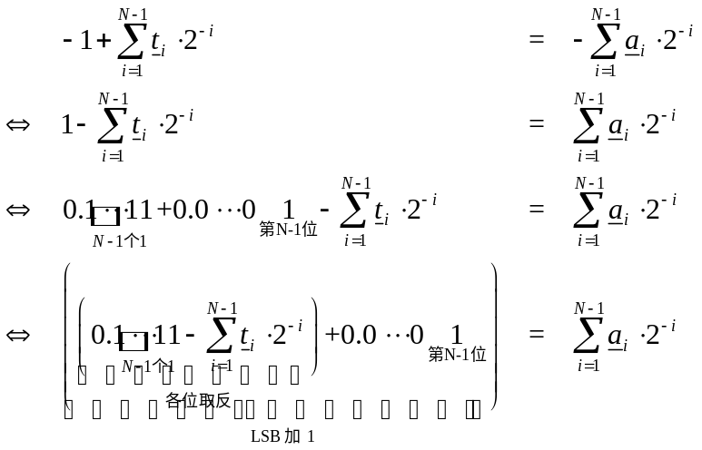
公式的推导过程和公式是相同的，所以负数的2C到原码的转化是：除符号位之外的各位取反，并。
题外话：同样的，有些同学担心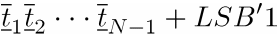会不会出现计算溢出，下面分析一下。

溢出，除非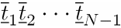全为1，也就是全为0，也就是说x的2C表示为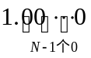，此时x=-1；前面说过，这种情况下的原码表示不了-1。对于溢出的情况，如果“强制符号位不变”，则所得原码为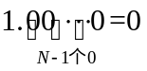，这是错误的结果，如果采用自然舍弃，所得原码为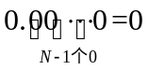，结果都是将-1 转为 0，所以也是错的。

如果允许转化误差，那么可以用原码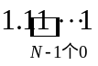近似表示-1。硬件设计时，可以设立检测电路，当检测到输入的2C表示为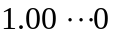，对符号位之外的各位取反，但不。负数2C到原码转化电路如下

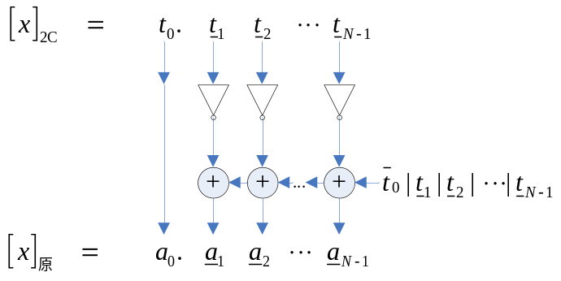
输入不为时，起作用；输入为时，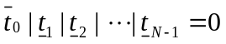。

小结以上2C到原码的转化方式：
- 符号位为0，直接copy；
- 符号位为1，除符号位之外的其他各个位取反，如果不是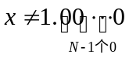，，否则转化完毕。

下面将注意力转移到2C表示的一些运算上，其中一个容易混淆又非常重要的是：2C取相反数，

假设A和B均为2C表示的数，且B=-A，则有，
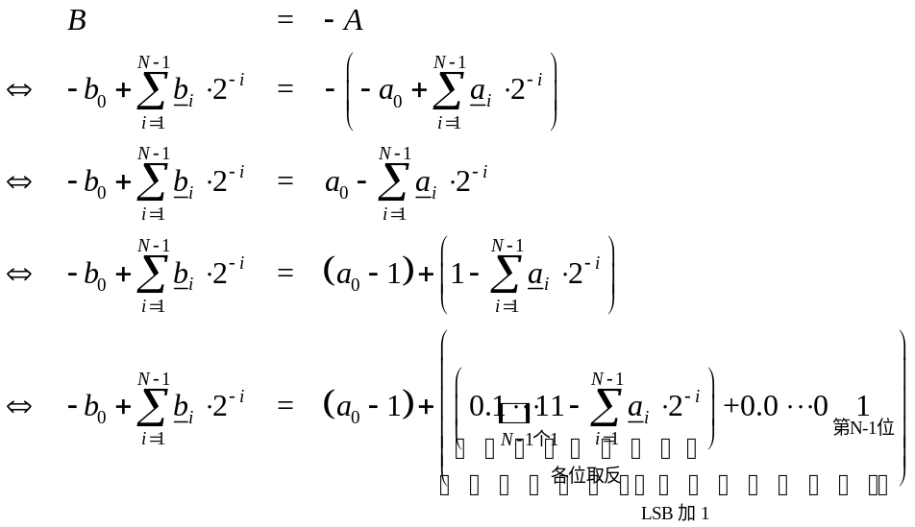
分两种情况讨论，
- 如果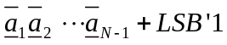不会溢出，则公式的结果可表示为
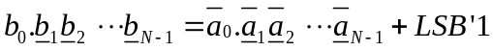
- 如果溢出，则必有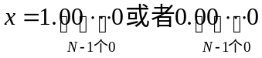。硬按公式来进行转化，则会有
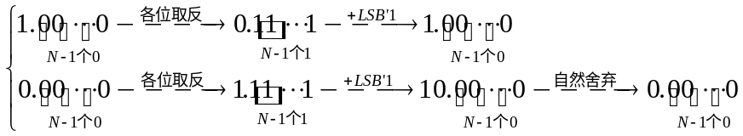
公式的上式将-1转化为-1，下式是0转化为0，，注意-1的相反数为1，不幸的是此时2C表示不了1，只能表示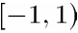范围内的数，，0的相反数仍为0，这个是正确的。总之，我们可用公式来进行取相反数操作，只要是结果就不会出错。

思考题：如果用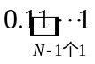近似作为-1的相反数，应该如何设计转化电路？
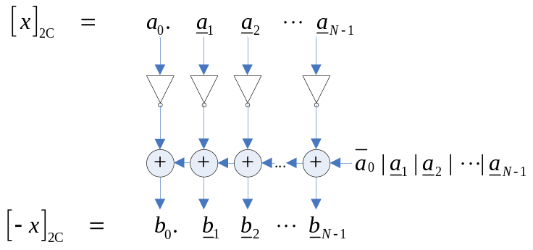

值得注意的是，不要将“2C码取相反数”和“原码和2C的互相转化”弄混淆！！

另外一个重要的2C码运算是：符号扩展，也就是说
证明过程留给大家练习，符号扩展在加法或累加运算中是非常有用的。

两个内的N位2C数相加，所得结果为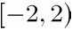内的N+1位，从以下两个极端情况可以看出，
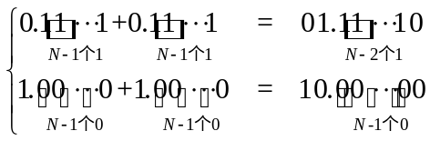

正因为两个N位2C数相加可能会得到N+1位的结果，如果限定结果只能为N位，那就意味着计算可能会溢出。

直接引用前人的结论，2C加法的溢出：
- 只有正数加正数可能产生正向溢出；
- 只有负数加负数可能产生负向溢出；
- 正数加负数，不会产生溢出。

下面分三种情况深入分析一下，为什么溢出？溢出到底意味着什么？

- 正数加正数
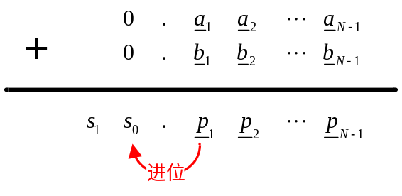
图 8 N位2C正数相加，对两个操作数均进行一位符号扩展
小数点右边相加的结果可能会进位到，但绝不会影响到。如果，显然没有溢出；如果，结果溢出；；因为是不会出现的，所以暂不理会。

记住结论：没有溢出，结果溢出。

- 负数加负数
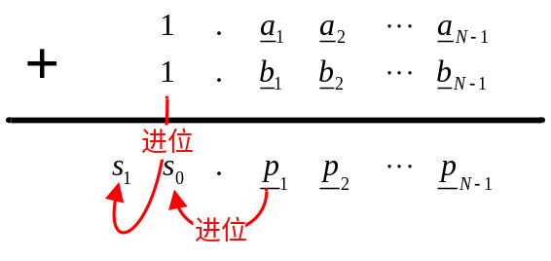
图 9 N位2C负数相加，对两个操作数均进行一位符号扩展
首先两个符号位相加结果为10，同时小数点右边相加的结果可能会进位到也可能不会进位：如果有向的进位，使得，也就是说结果为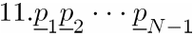，根据符号扩展运算，有，后者是标准N位2C表示，这么说来表示结果没有溢出，是正确的；如果没有向的进位，那么结果为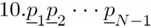，该数已不能用N位2C数表示，结果溢出；；同样的是不会出现的，暂不理会。

最终结论：没有溢出，结果溢出。

- 正数加负数
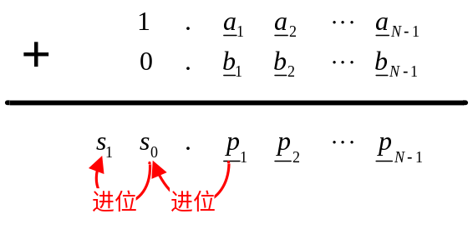
图 10 一正一负N位2C数相加，对两个操作数均进行一位符号扩展
如果小数点右边没有向进位，则结果为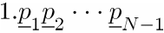，一个正常的N位2C负数；如果小数点右边向进位，则结果为，进行自然舍弃，得到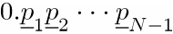，恰恰好就是正确的结果（为什么，请看如下证明）。

证明：从理论上分析，，计算过程如下
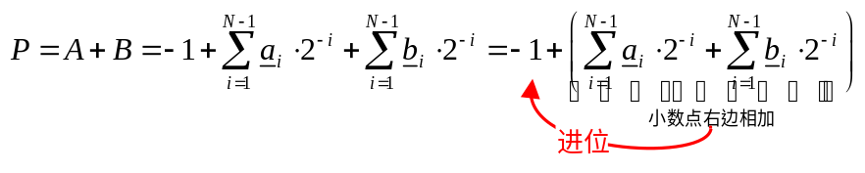
小数点右边相加结果向的进位正好抵消公式的-1项，这样P就是一个纯粹的正小数，所以说是正确的结果。

归纳以上三种情况：如果两个操作数同号，则结果正向溢出，结果负向溢出，结果正常；如果两个操作数异号，结果总是正确。
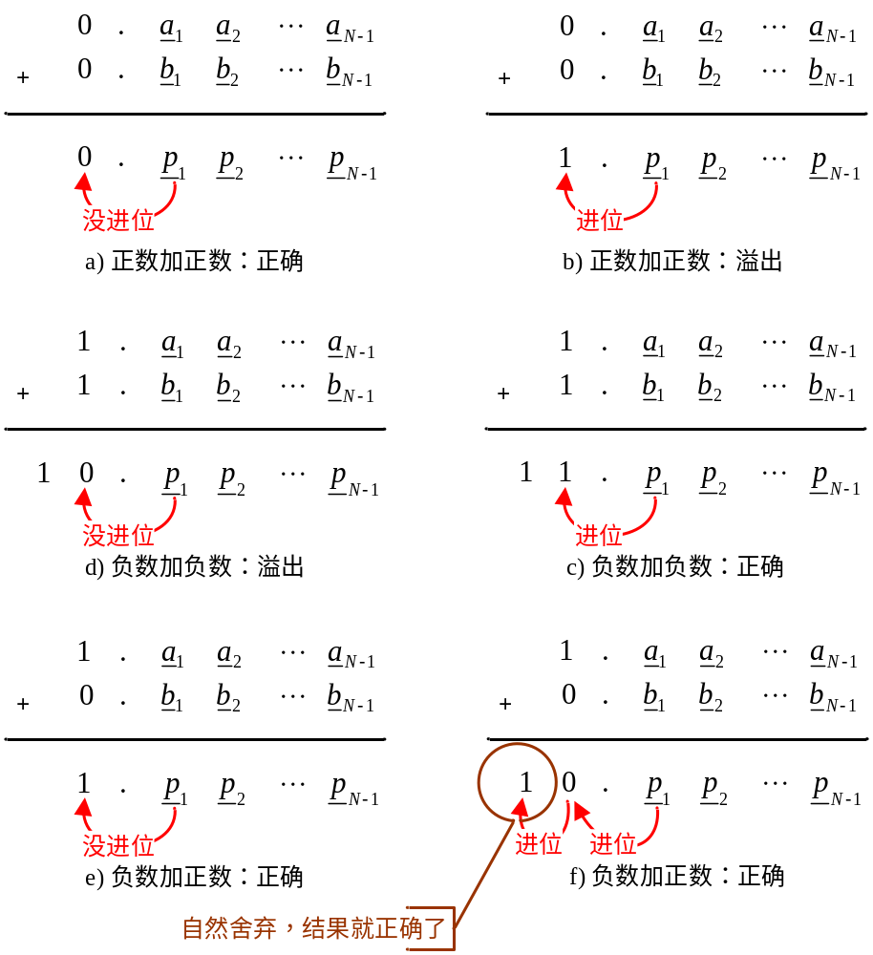

根据上面的结论，可以设计一个溢出检测电路，如下
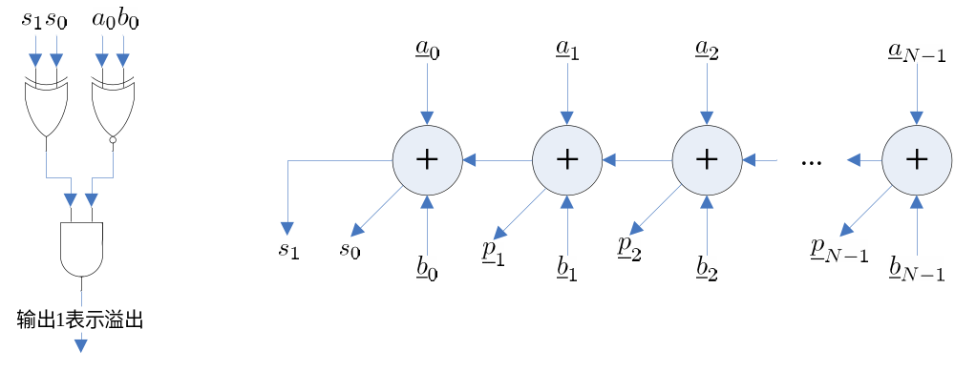
图 11 2C加法溢出检测电路

从以上的分析，不难总结出一点：如果对操作数分别进行一位符号扩展后再相加，结果总是正确的，不再出现溢出，如图 12，
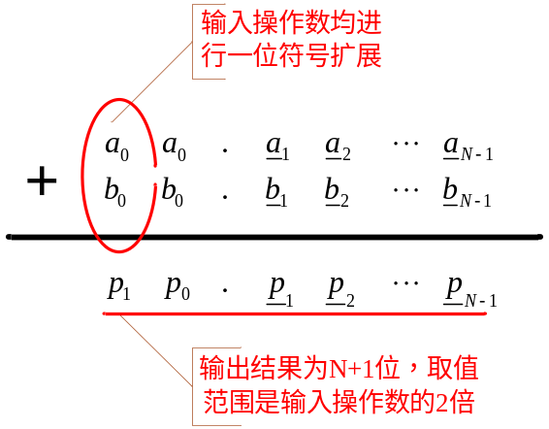
图 12 符号扩展一位后，能保证结果总是正确的

反过来，不对操作数进行符号扩展，而是将其取值范围限制为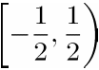，那么输出结果也不会发生溢出，，，这个留做习题，大家动动手！！

well，关于数的表示及其加法运算的讨论就到这，一时记不住其中结论没有关系，但是讨论中所使用的研究方式请务必理解和掌握，，很多时候我们需要自己动手寻找算法规律，找到规律硬件设计就容易了。对于位级的设计，关键就是寻找和利用运算的规律！ ！

附录 B 粗粒度分段乘法器（并行/流水？）
在第十章的流水线结构的并行自适应递归滤波器设计中，涉及到多通道交织的技术，那种设计的乘法器是“变系数”流水乘法器，不同通道对应不同系数。如何设计这类乘法器呢？这里给出一种粗粒度分段乘法器的实现，作为抛砖引玉，能引导大家去思考，并给出更多更丰富多样的实现！！

以W=16 为例，如下式
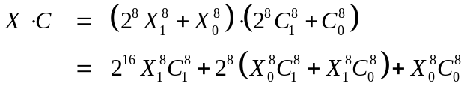
其中，
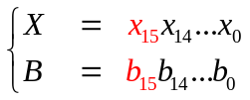
红色位是符号位，，还有就是
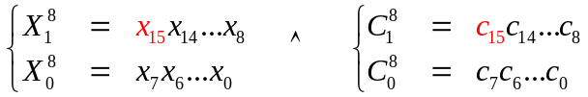
下面，分别来讨论公式中各个子项的计算，
- 最简单的，无符号乘法项
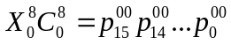
- 有符号乘法项 I
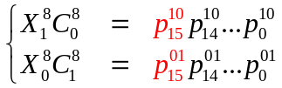
- 有符号乘法项 II
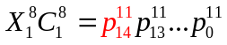

计算流程，根据公式//，，我们可以不用任何代价就能进行第一项和第三项的相加（其实是一种Verilog的拼接操作，不占任何资源）

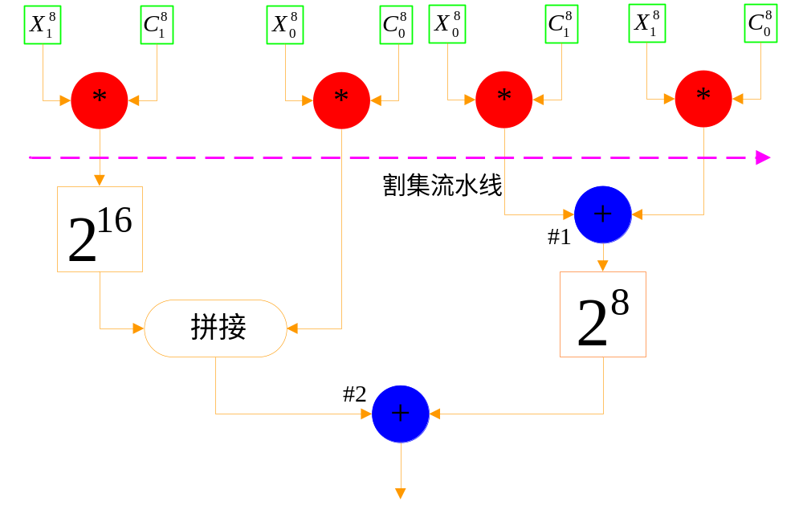
图 13 分段乘法器框架，图中加法单元进行的是2C数加法

关于流水线乘法器的方案还有很多，这里给出的只是一种最容易想到的实现！

